2019年6月22日至24曰，海内外各地彭氏家族代表，云集风光秀丽的江西宜春，在市府工作定点宾馆----宜春宾馆，欢聚一堂，共议盛事。与会约三百人，除彭氏族人外，还有十余个姓氏的专家学者，以及中国大百科全书出版社的领导。本篇主（宛福成）以应邀嘉宾身份，参加了程序会议，认为此次盛会呈现“两大趋势”，当引起重视。
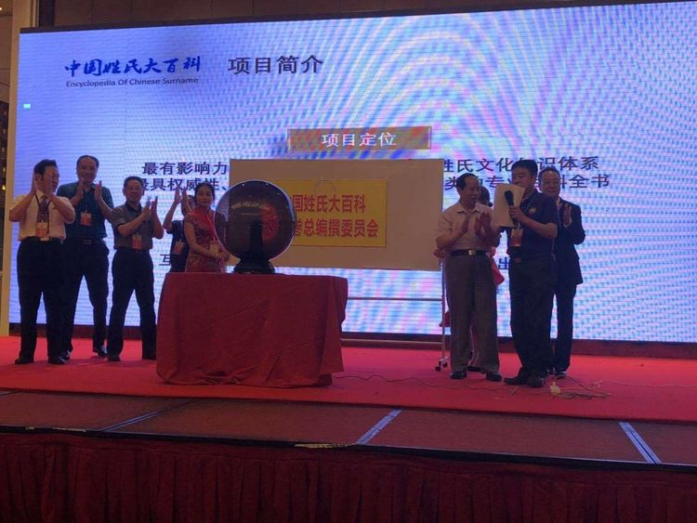

趋势一：姓氏文化步入“正堂”

“姓氏文化”一直未能升级为“姓氏科学”，所以，她的位置，也就决定了她没有什么“担当”。虽然国人一向讲究“靠谱”，但是，“没谱”之人，可能远远多于“有谱”之人。此次会议的口号是：“我要修谱，修谱有我，我在谱中”。也就是说，这次会议的宗旨是，让天下彭氏做“有谱”之人。

什么是“有谱”？表面上看是进入谱书。这仅仅是表面。那么，“靠谱”的内在精神是什么呢？就是“谱”。这个“谱”，是“标准”，是“楷模”，是“担当”。

为什么“彭谱”可能引发姓氏文化步入“正堂”之趋势呢？因为，她是中国大百科全书出版社担负时代使命的重大计划项目。
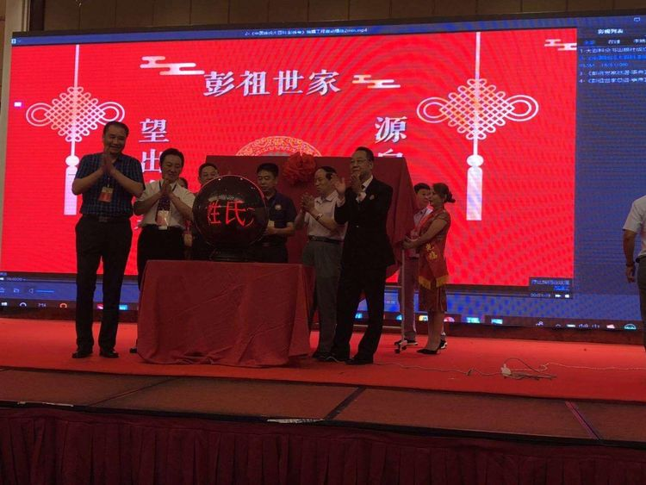

趋势二：姓氏文化走向“规范”

中国大百科全书出版社是干什么呢？简单地说，她是文化进行整理、综合、规范的出版机构。她与其他出版社的显著区别在于“规范文化”。

这个出版社，出姓氏书，在客观上就是要规范姓氏文化，直白地说，以吹牛皮为特色的所谓“姓氏文化成果”，在大百科肯定没有位置。
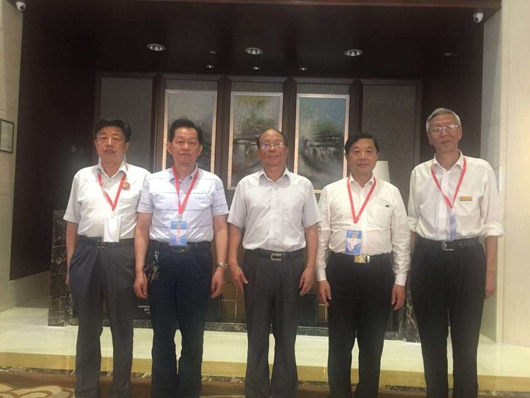

彭氏的“担当”是什么？

彭祖以来的历史，太辉煌了！这里就不说了。

说说大家都知道的吧。

毛泽东等老一辈无产阶级革命家，在1949年创立了新中国。新中国第一件“守成”之事，就是“抗美援朝”。书载毛周对话“谁敢横刀立马，唯我彭大将军”。这事儿，不用多说了。

现在，又是美国搞事，打贸易战。其实，这只是表面现象。毛爷爷早就说过“帝国主义亡我之心不死”。特朗普究竟要亡我什么呢？是经济？是科技？是…………？这些，对，也不对。帝国主义者骨子里真正要亡我的是“文化”！

中西方的本质冲突，是文化冲突！贸易战也好，军事战也罢，这都是“过程”，而终极目标才是“文化”。

一个经济、科技、军事都已相当强大的中国，正面临着文化的丢失。

历史总是惊人地相似，彭氏又逢历史的关口。有“担当”将为彭氏再塑辉煌！

